值周信息发布
时间：2024—2025学年第二学期 第15 周（5月 19 日—— 5 月23日）
值周领导：承叶
值周成员：牟利英、芮丽杰、李素敏、周洲、郭鸿星、承金梅、陆明霞、朱波
巡视安排 | 日期 | 早晨校门口 |  |  | 中午 |  |  | 早上、中午、课间巡视 |  |  |  |  |  | 放学
 |  | 正校门 |  | 校门巡视 | 阶梯教室 | 食堂东 | 食堂西 | 北一楼 | 北二楼 | 南一楼 |  | 南二楼 | 南三楼 | 大门口 | 停车场
 | 5.19  周一 | 承叶 |  | 朱波 | 芮丽杰 | 郭鸿星 | 李素敏 | 牟利英  郭鸿星 | 芮丽杰  朱波 | 承叶 |  | 李素敏  周洲 | 承金梅  陆明霞 | 牟利英  周洲 | 承金梅
 | 5.20  周二 | 承叶 |  | 朱波 | 陆明霞 | 郭鸿星 | 李素敏 | 牟利英  郭鸿星 | 芮丽杰  朱波 | 承叶 |  | 李素敏  周洲 | 承金梅  陆明霞 | 郭鸿星  芮丽杰 | 李素敏
 | 5.21  周三 | 承叶 |  | 朱波 | 陆明霞 | 郭鸿星 | 李素敏 | 牟利英  郭鸿星 | 芮丽杰  朱波 | 承叶 |  | 李素敏  周洲 | 承金梅  陆明霞 | 郭鸿星  朱波 | 李素敏
 | 5.22  周四 | 牟利英 |  | 周洲 | 陆明霞 | 承金梅 | 芮丽杰 | 牟利英  郭鸿星 | 芮丽杰  朱波 | 承叶 |  | 李素敏  周洲 | 承金梅  陆明霞 | 牟利英  周洲 | 承金梅
 | 5.23  周五 | 牟利英 |  | 周洲 | 陆明霞 | 承金梅 | 芮丽杰 | 牟利英  郭鸿星 | 芮丽杰  朱波 | 承叶 |  | 李素敏  周洲 | 承金梅  陆明霞 | 芮丽杰  承叶 | 陆明霞
信息概况 | 一、喜讯传递：  二、教研活动情况：  语文组:  数学组:周三下午数学教研组活动  英语组:周三下午常州市小学英语五（3）班整班朗读比赛、三（1）班整班书写比赛  综合组：
一周工作反馈 | 检查项目 |  |  |  | 亮点 |  |  |  |  |  | 不足
 | 2•15专项行动落实情况 |  |  |  | 每月各年级都有不同的比赛内容，学生参与度高（大部分活动可全员参与）  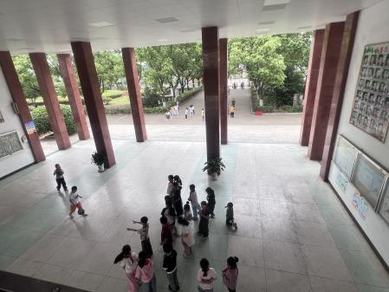  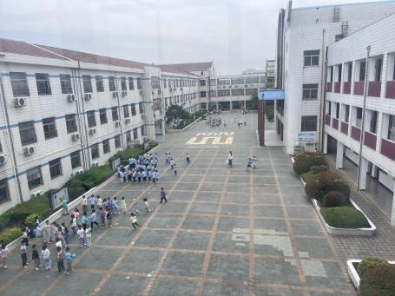 |  |  |  |  |  | 低年级活动丰富、时间充足，老师指导认真，中高年级有所欠缺。下雨天室内也应动起来。
 | 学生  管理 |  | 晨读 |  | 大部分班级能自主朗读，部分早到校的学生去致远厅观影，安静有序。 |  |  |  |  |  | 个别班级的班主任没有及时到岗，班级内比较松散、无人看管会有安全隐患。
 |  |  | 大课间 |  | 升旗仪式都能快速到达指定位置。大课间活动的班级都有老师带队 |  |  |  |  |  | 周一升旗仪式，全校共7个班级有学生滞留，其中6个班级有老师看护，五年级4个班在准备英语朗读。高抬腿和深蹲跳连在一起很考验学生的体能，很多学生坚持不了。周四大课间活动有13个班级有学生滞留，其中有7个教室有教师看管。有三个班级没有关灯和电扇。
 |  |  | 课间活动 |  | AI智慧体育投入使用，丰富了课间活动的形式。孩子们活动自觉、有序。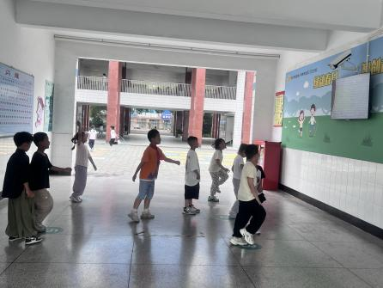孩子们利用门前的地面设施，有序地练习跳远。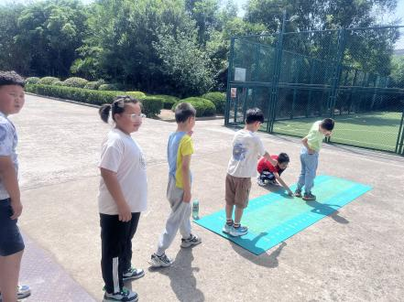 |  |  |  |  |  | 低年级有奔跑、追逐的现象。
 |  |  | 午餐管理 |  | 正副班主任轮流带队、看管学生用餐，较有序。 |  |  |  |  |  | 部分班级无老师带队，奔跑进入食堂，餐后有奔跑回教室现象。较多同学返回教室路上吃水果和零食，阶梯教室对面的垃圾桶周围丢满了盒子等。
 |  |  | 放学 |  | 课后服务老师带队，各年级错峰放学。
 | 教学  管理 |  | 课堂教学 |  | 能按常规执行，教师提前侯课。 |  |  |  |  |  | 部分术科老师没有去带学生，中高年级会有学生滞留，有教师看管。
 |  |  | 课后服务 |  | 教师能按时到班看管课后服务，第一时段安静地完成作业。第二时段少部分班级安排学生活动。 |  |  |  |  |  | 课后服务第二时段活动较少。
 | 卫生  情况 |  | 教室 |  | 大多数班级卫生整洁，书椅排列整齐。 |  |  |  |  |  | 极个别教室脏乱
 |  |  | 包干区 |  | 中午各班都能安排学生认真打扫包干区卫生。 |  |  |  |  |  | 放学后和早晨包干区比较脏。请提醒孩子值日后的垃圾倒入西校门的垃圾桶里，不要倒在教室附近的垃圾桶。
意见和建议 | 建议：  - 中午发的水果和零食在统一的时间吃完（课后服务第一时段结束后），不准在食堂到教室的路上（中午）和教室到校门口的路上（放学时）乱扔果品和包装袋。  2.请班主任提醒孩子离开教室时候，及时关闭电灯、电扇、空调等，节约用电人人有责。  3.请课后服务的老师放学时提醒学生打扫好卫生，排好桌椅，关好北面窗户。  4.天亮的早，早到校的学生越来越多，还请班主任再次提醒学生和家长，适当延迟到校时间。  5.大课间尽量让学生全员参与运动，有学生滞留的班级务必要有老师看管。  6.还请关注学生的眼保健操情况，做到穴位准确、认真有效，爱护自己的眼睛。

